МИНИСТЕРСТВО ОБРАЗОВАНИЯ И НАУКИ РЕСПУБЛИКИ БЕЛАРУСЬ
БЕЛОРУССКИЙ НАЦИОНАЛЬНЫЙ ТЕХНИЧЕСКИЙ УНИВЕРСИТЕТ

Факультет информационных технологий и робототехники
Кафедра программного обеспечения информационных систем и технологий

Отчет по лабораторной работе № 3
по дисциплине:” Системное программирование”

на тему: ”Командный язык и скрипты Shell”

Выполнил: студент группы 10702221
Новиков К.А.

Принял: Давыденко Н.В.

Минск, 2023

Лабораторная работа № 3. Командный язык и скрипты Shell.
Задание 1:
1. Написать скрипт, который записывает содержимое одного файла в
другой и при этом оба файла существуют до операции. Дать два разных
варианта выполнения.
Решение:
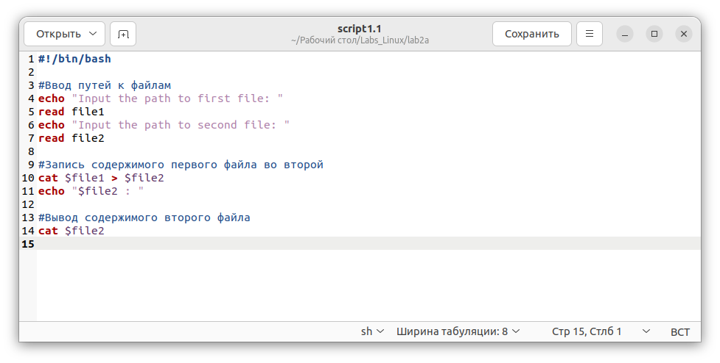
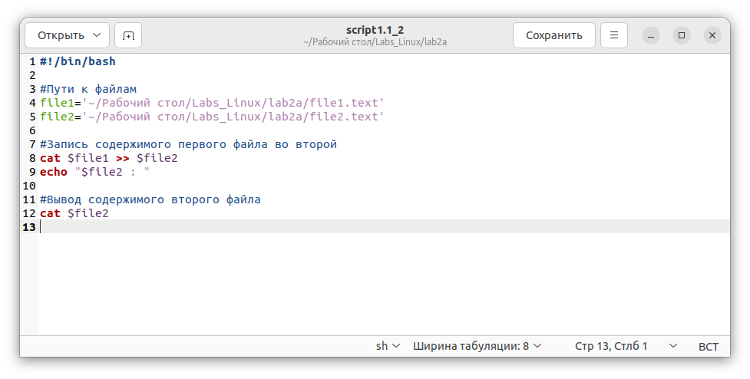
Рис. 1. Решение 1-го задания

Скрипт 1:

#!/bin/bash

#Ввод путей к файлам
echo "Input the path to first file: "
read file1
echo "Input the path to second file: "
read file2

#Запись содержимого первого файла во второй
cat $file1 > $file2
echo "$file2 : "

#Вывод содержимого второго файла
cat $file2

Скрипт 2:

#!/bin/bash

#Пути к файлам
file1='~/Рабочий стол/Labs_Linux/lab2a/file1.text'
file2='~/Рабочий стол/Labs_Linux/lab2a/file2.text'

#Запись содержимого первого файла во второй
cat $file1 >> $file2
echo "$file2 : "

#Вывод содержимого второго файла
cat $file2

2. Найти все файлы, начинающиеся на слово script и записать их имена в
файл list.txt.
Решение:
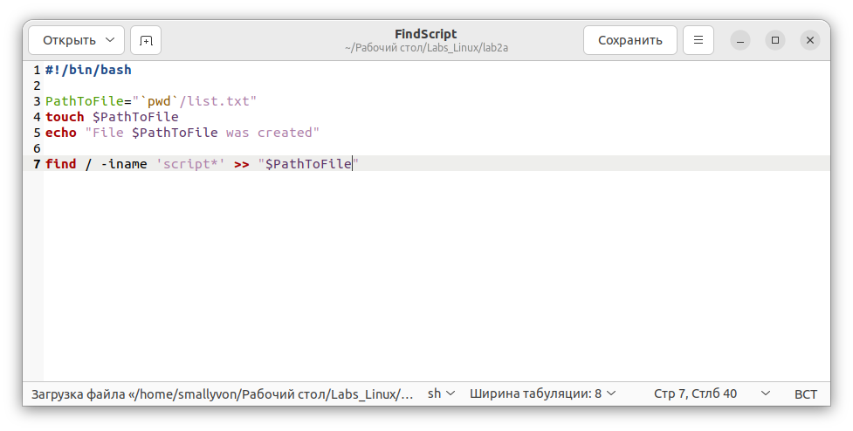
Рис. 2. Решение 2-го задания
Скрипт:

#!/bin/bash

PathToFile="`pwd`/list.txt"
touch $PathToFile
echo "File $PathToFile was created"

find / -iname 'script*' >> "$PathToFile"
3. Написать скрипт, который проверяет, содержится ли скриптовый файл в
директории, если да, то выполнить его.
Решение:
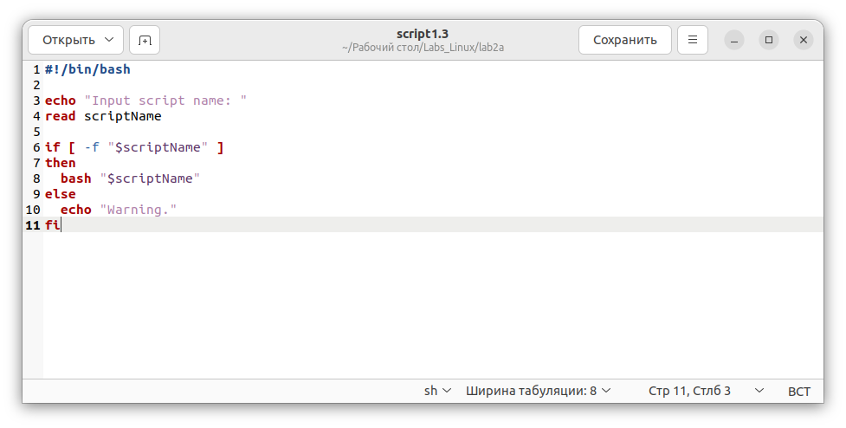
Рис. 3. Решение 3-го задания
Скрипт:

#!/bin/bash

echo "Input script name: "
read scriptName

if [ -f "$scriptName" ]
then
bash "$scriptName"
else
echo "Warning."
fi
4. Написать скрипт, подсчитывающий сумму от 1 до 10.
Решение:
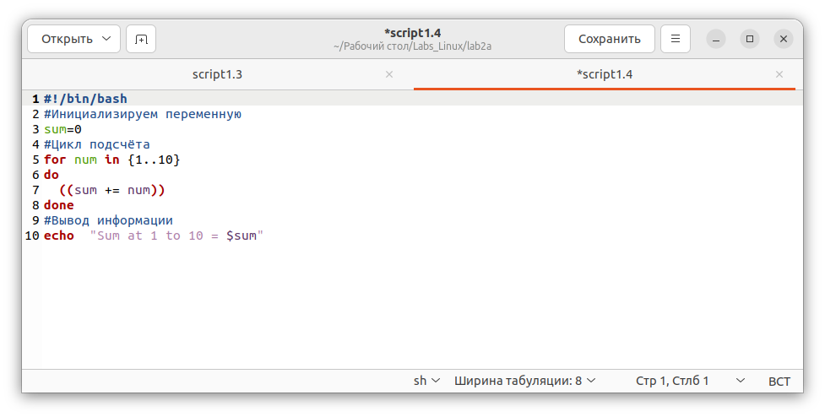
Рис. 4. Решение 4-го задания
Скрипт:

#!/bin/bash
#Инициализируем переменную
sum=0
#Цикл подсчёта
for num in {1..10}
do
((sum += num))
done
#Вывод информации
echo "Sum at 1 to 10 = $sum"
5. А какие командные интерпретаторы установлены в вашей системе?
Напишите скрипт поиска местонахождения командных интерпретато-
ров вашей системы. Также определите какой интерпретатор использу-
ется сейчас в вашей системе?
Решение:
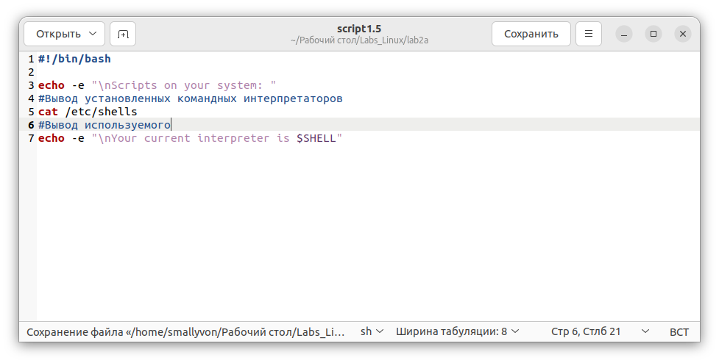
Рис. 5. Решение 5-го задания
Скрипт:

#!/bin/bash

echo -e "\nScripts on your system: "
#Вывод установленных командных интерпретаторов
cat /etc/shells
#Вывод используемого
echo -e "\nYour current interpreter is $SHELL"

Задание 2:
6. Используйте текст первого примера, заменить некоторые фамилии на фамилии членов вашей команды (например, Nutrina заменить на Stankewich).
Решение:
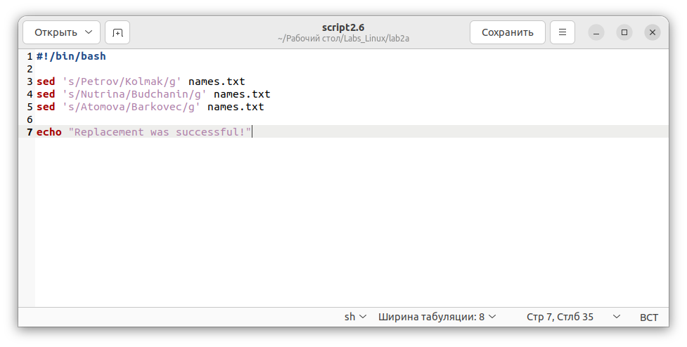
Рис. 1. 6-го задания
Скрипт:

#!/bin/bash

sed 's/Petrov/Kolmak/g' names.txt
sed 's/Nutrina/Budchanin/g' names.txt
sed 's/Atomova/Barkovec/g' names.txt

echo "Replacement was successful!"

7. Отсортируйте данные файла так, чтобы он не поменял свое собствен-
ное имя. (Решение. Нужно предварительно создать промежуточный от-
сортированный файл t11.txt. Затем выполнить нужные команды).
Решение:
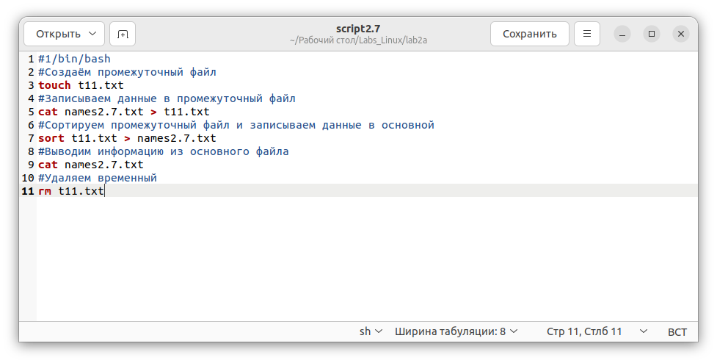
Рис. 2. Решение 7-го задания
Скрипт:

#1/bin/bash
#Создаём промежуточный файл
touch t11.txt
#Записываем данные в промежуточный файл
cat names2.7.txt > t11.txt
#Сортируем промежуточный файл и записываем данные в основной
sort t11.txt > names2.7.txt
#Выводим информацию из основного файла
cat names2.7.txt
#Удаляем временный
rm t11.txt

8. Подсчитайте число одинаковых слов в обоих файлах. Для подсчета
числа слов в файле используйте команду: wc -w file1.
Решение:
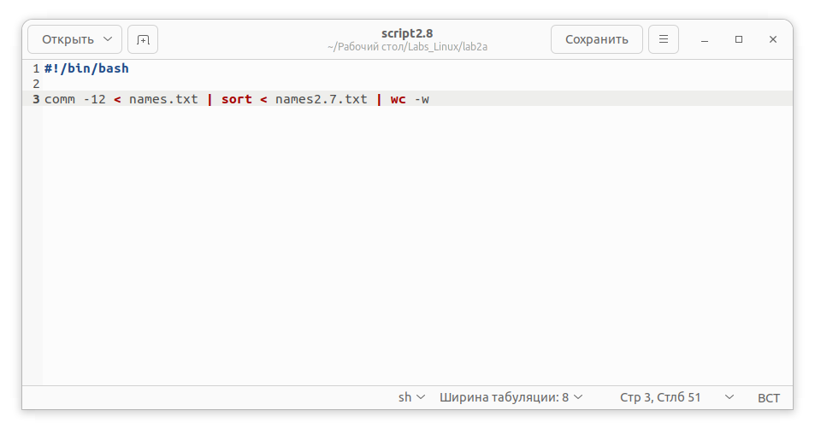
Рис. 4. Решение 8-го задания
Скрипт:
#!/bin/bash

comm -12 < names.txt | sort < names2.7.txt | sort | wc -w
9. Написать скрипт, который создает отсортированный файл, содержащий
слова из двух файлов, исключая их общую часть одинаковых слов.
Решение:
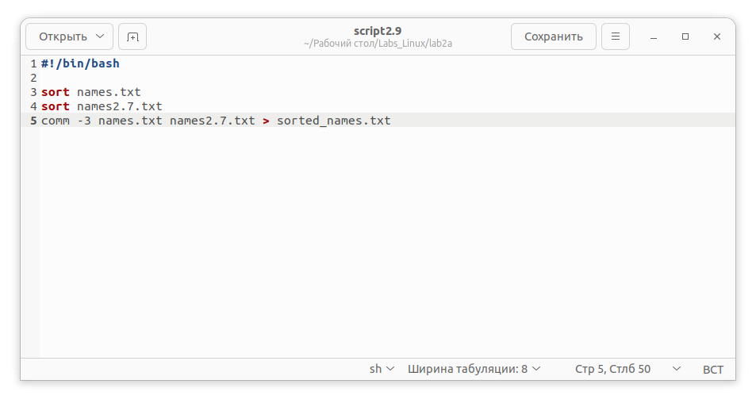
Рис. 5. Решение 9-го задания
Скрипт:

#!/bin/bash

sort names.txt
sort names2.7.txt
comm -3 names.txt names2.7.txt > sorted_names.txt
10. Вывести фамилию самого молодого человека (в файле basa.txt – это вто- рой столбец).
Решение:
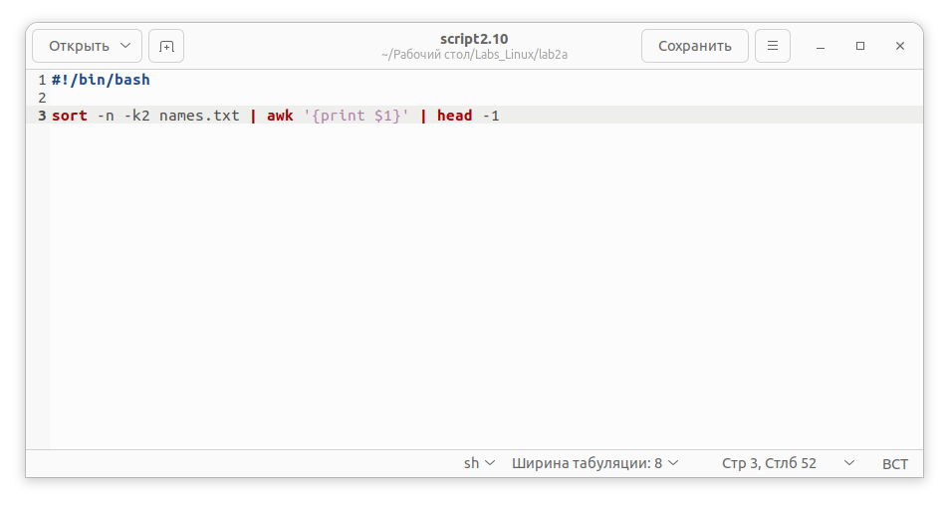
Рис. 6. Решение 10-го задания
Скрипт:

#!/bin/bash

sort -n -k2 names.txt | awk '{print $1}' | head -1
11. Вывести зарплату самого молодого человека (зарплата – третий стол-
бец).
Решение:
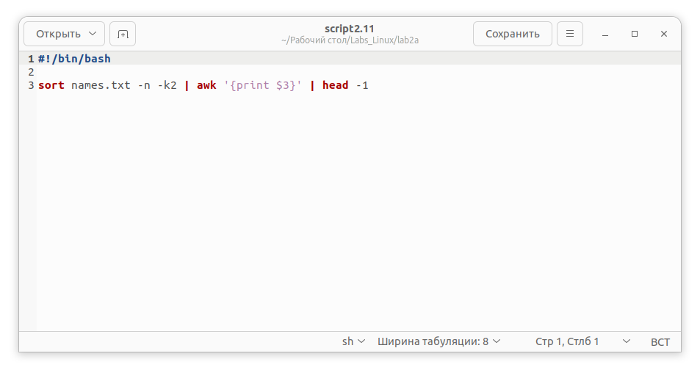
Рис. 7. Решение 11-го задания
Скрипт:

#!/bin/bash

sort names.txt -n -k2 | awk '{print $3}' | head -1
12. Вывести отсортированный список имен файлов, начальная часть имени
есть script.
Решение:
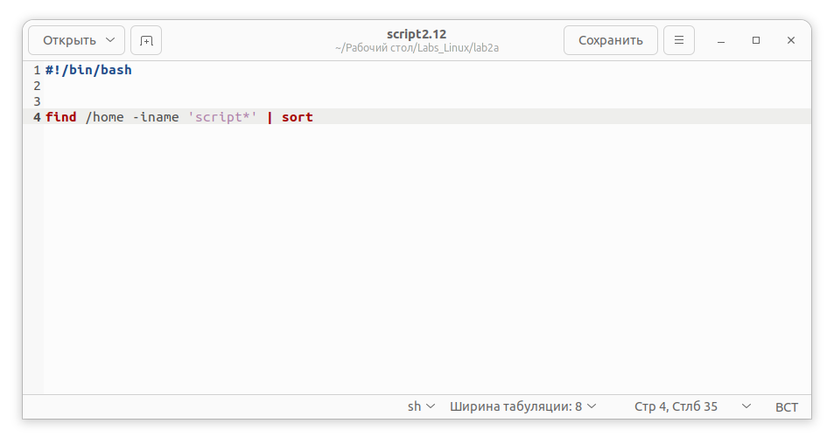
Рис. 8. Решение 12-го задания
Скрипт:

#!/bin/bash

find /home -iname 'script*' | sort
13. Написать скрипт, который в каждой строке файла оставляет только
буквенные символы, а остальные символы выбрасывает.
Решение:
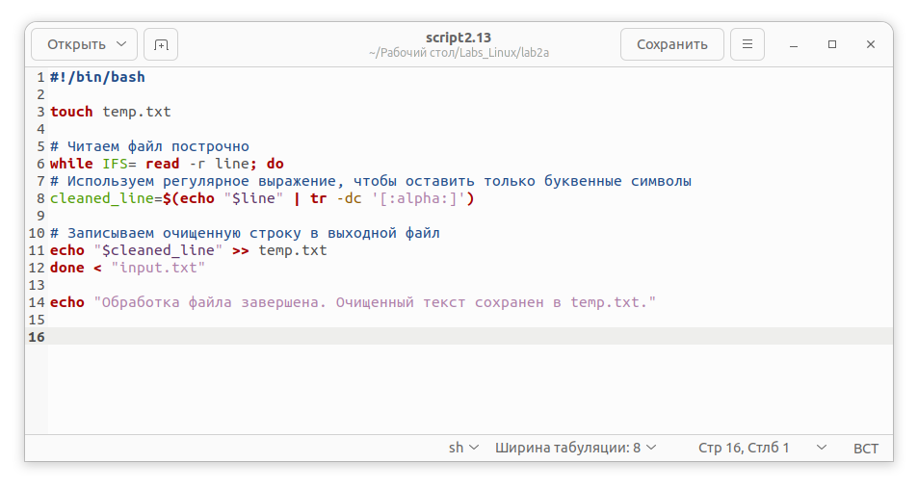
Рис. 9. Решение 13-го задания
Скрипт:

#!/bin/bash

touch temp.txt

# Читаем файл построчно
while IFS= read -r line; do
# Используем регулярное выражение, чтобы оставить только буквенные символы
cleaned_line=$(echo "$line" | tr -dc '[:alpha:]')

# Записываем очищенную строку в выходной файл
echo "$cleaned_line" >> temp.txt
done < "input.txt"

echo "Обработка файла завершена. Очищенный текст сохранен в temp.txt."

14. Вывести упорядоченный список имен файлов, в именах которых содер-
жится символ подчеркивания, например, script_sort.
Решение:
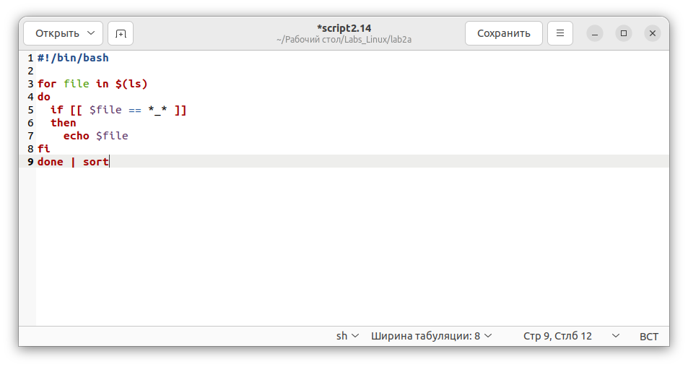
Рис. 10. Решение 14-го задания
Скрипт:

#!/bin/bash

for file in $(ls)
do
if [[ $file == *_* ]]
then
echo $file
fi
done | sort
Задание 3:
16. Напишите скрипт запуска другого скрипта.
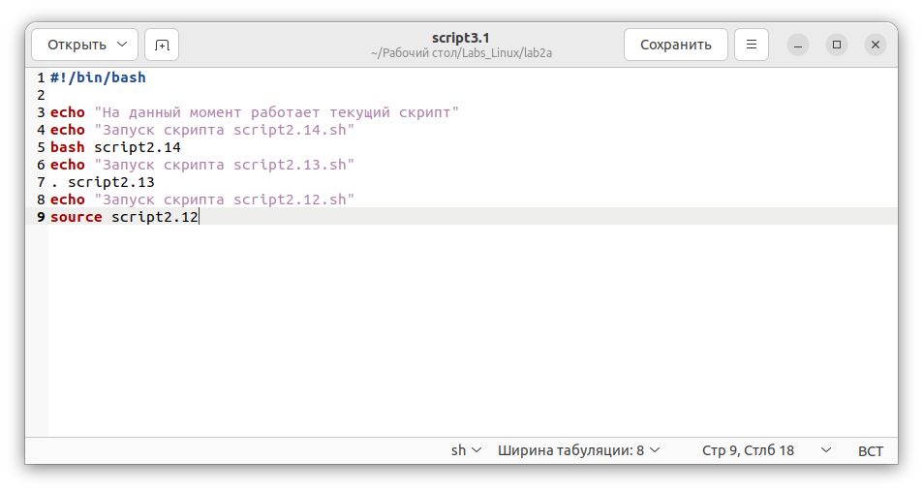
Рис. 1. Решение 1-го подзадания 3-го задания
Скрипт:

#!/bin/bash

echo "На данный момент работает текущий скрипт"
echo "Запуск скрипта script2.14.sh"
bash script2.14
echo "Запуск скрипта script2.13.sh"
. script2.13
echo "Запуск скрипта script2.12.sh"
source script2.12
Задание 3:
17. Расположите скрипт в одной из стантадртных директорий системы, и
запустите его из домашней директории пользователя.
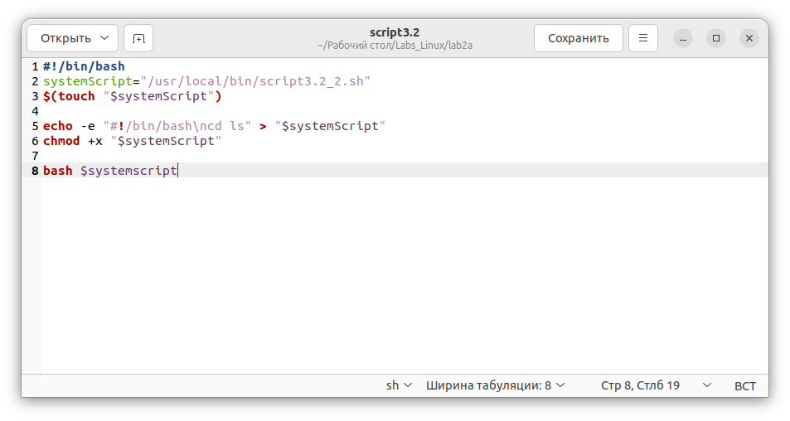
Рис. 2. Решение 2-го подзадания 3-го задания
Скрипт:

#!/bin/bash
systemScript="/usr/local/bin/script3.2_2.sh"
$(touch "$systemScript")

echo -e "#!/bin/bash\ncd ls" > "$systemScript"
chmod +x "$systemScript"

bash $systemscript

Вывод: в ходе выполнения лабораторной работы были изучены принципы написания и особенности создания bash-скриптов, а также изучены синтаксические и семантические особенности кода, интерпретируемого башем.
Контрольные вопросы:
1) Какие стандартные каталоги ситемы Linux вы знаете, и для скрипты и программ каких пользователей эти каталоги предназначены?
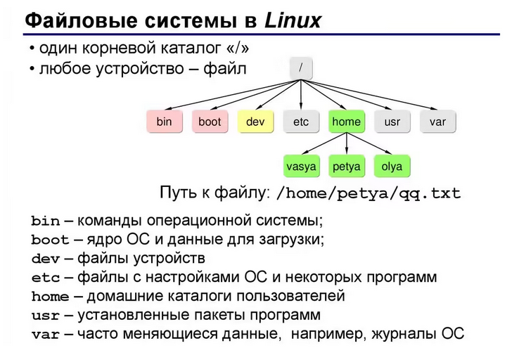
2) Назовите три основновополагающие концепции операционных систем и системного программирования?
Все современные компьютерные системы построены по трём принципам Джона фон Неймана: программного управления,однородности памяти и адресности. Эти принципы можно раскрыть следующим образом: программа, состоящая из набора команд, и исходные данные хранятся в общей памяти, каждая ячейка которой имеет свой адрес; каждая команда вместе с данными выбирается из памяти и исполняется процессором, выбор команды осуществляется с помощью специальногосчётчика команд, который содержит в себе адрес исполняемой в данный момент команды; команды расположены в памяти друг за другом, за счёт чего организуется последовательная выборка из памяти цепочки команд.

